Федеральное государственное бюджетное образовательное учреждение высшего образования
 | «Московский государственный технический университет  имени Н.Э. Баумана»  (национальный исследовательский университет)  (МГТУ им. Н.Э. Баумана)

ФАКУЛЬТЕТ ____ИНФОРМАТИКА И СИСТЕМЫ УПРАВЛЕНИЯ________
КАФЕДРА ______Компьютерные Системы и сети (ИУ6)___________

Отчет
по лабораторной работе № 1
Название лабораторной работы: Консольные приложения Visual C++ в среде Microsoft Studio 2017 Community
Дисциплина: Алгоритмизация и программирование

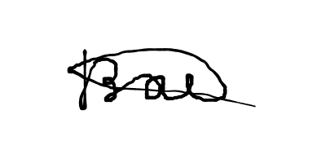

Студент гр. ИУ6-15Б В.А Бирюков
(Подпись, дата) (И.О. Фамилия)
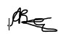

Преподаватель А.А.Веселовский
(Подпись, дата) (И.О. Фамилия)

Москва, 2024
Часть 1
Цель: закрепление теоретических знаний и формирование практических навыков, необходимых для разработки программ на языках программирования C и C++, формирование умений создания, тестирования и отладки созданных программ.

Создадим новый проект в Visual Studio на языке C++
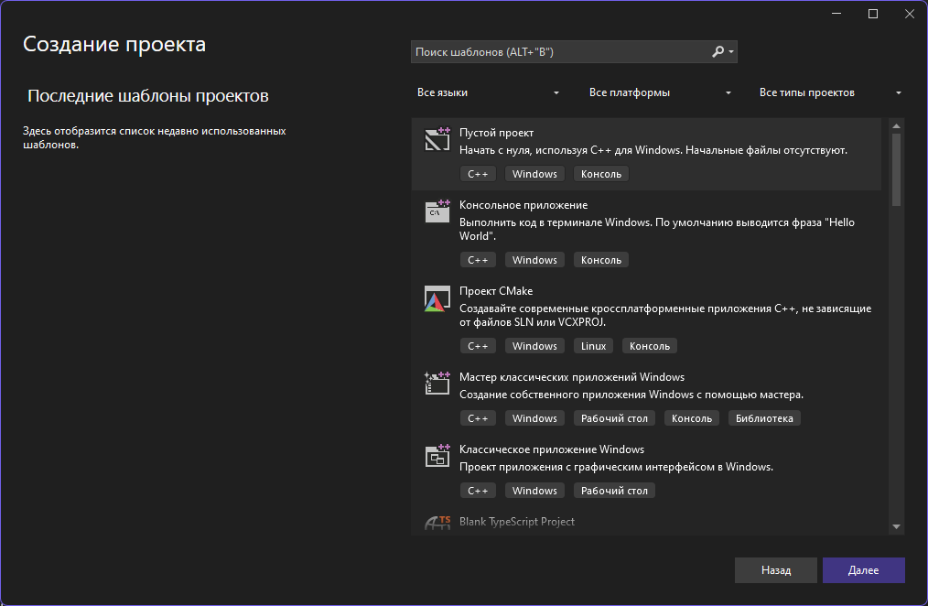
Рисунок 1 – создание пустого проекта

Добавим в проект файл
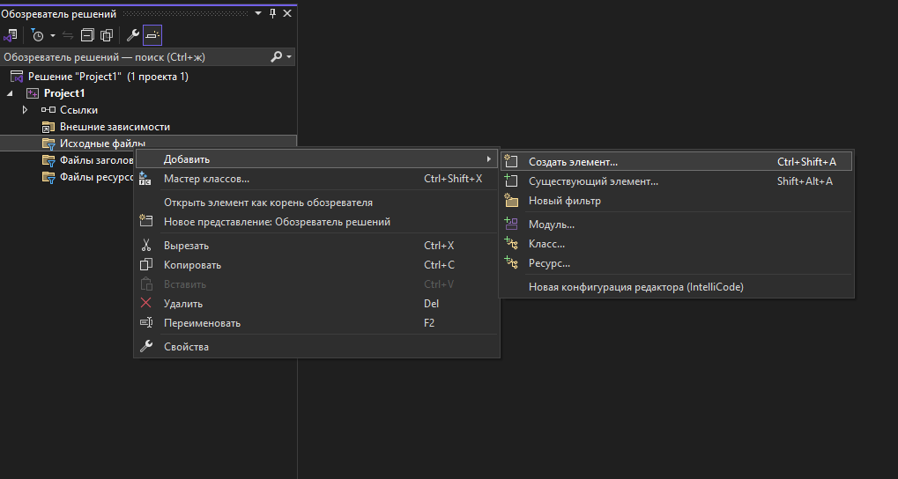
Рисунок 2 – добавление нового файла в проект

Запустим программу и посмотрим на результат
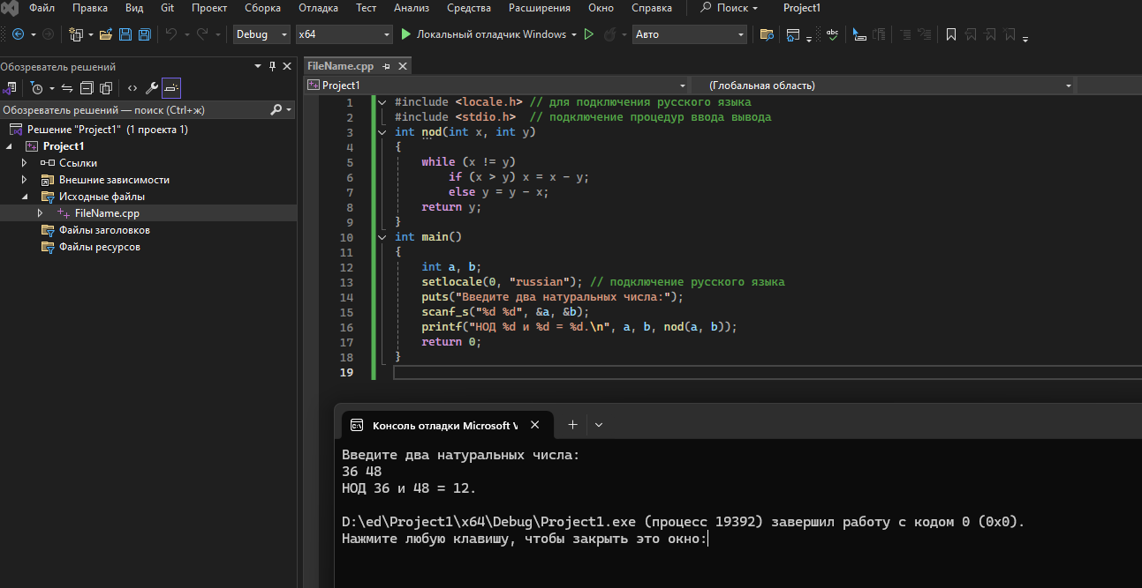
Рисунок 3 – запуск программы

Вынесем функцию поиска НОД в заголовочный файл nod.h, который подключим к основному файлу программы
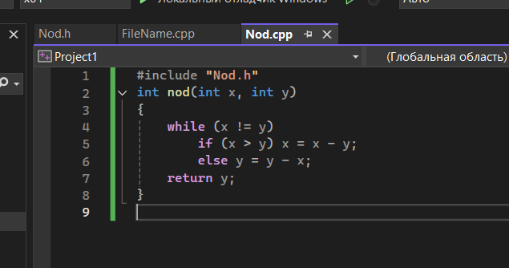
Рисунок 4 – файл с функцией

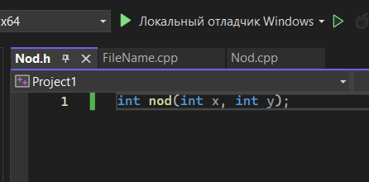
Рисунок 5 – заголовочный файл

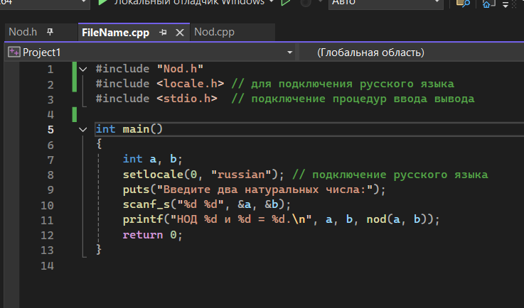
Рисунок 6 – основной файл с подключенным модулем

Запустим программу в режиме отладки

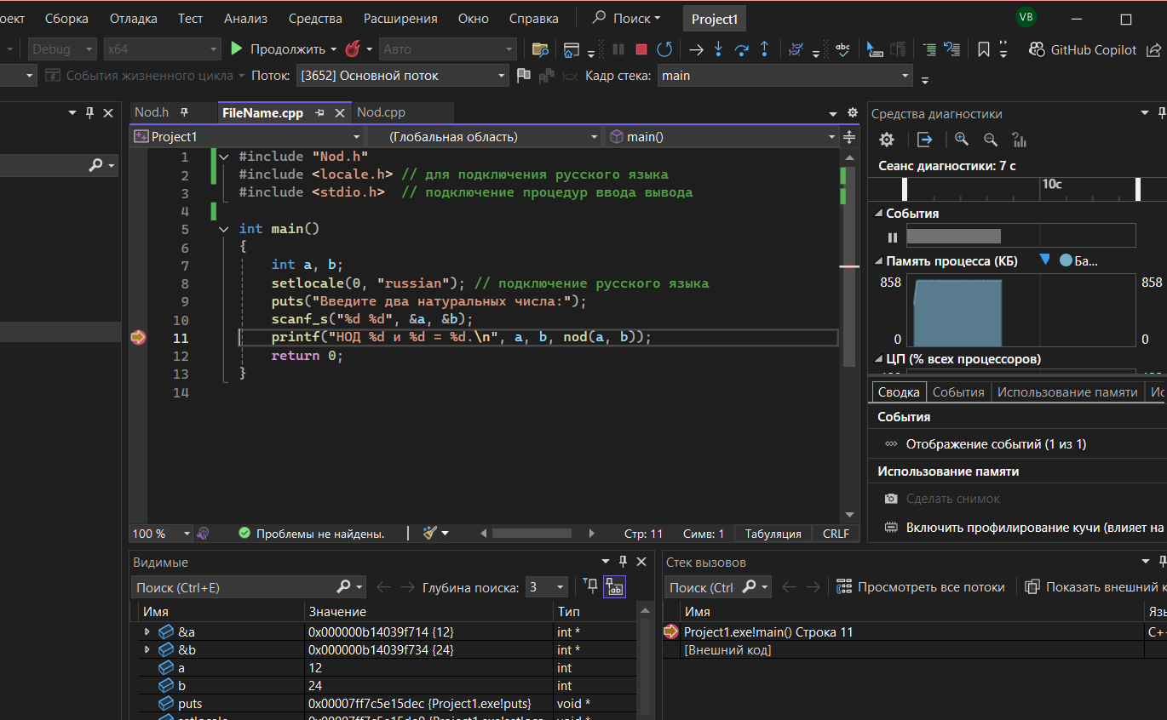
Рисунок 7 – программа в режиме отладки

Составил схему алгоритмов для этой программы
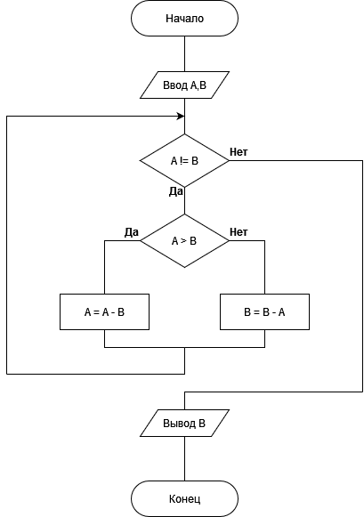
Рисунок 8 – схема алгоритмов для программы по поиску НОД
Итог: в ходе работы научился создавать файлы в среде разработки Visual Studio, запускать файлы на языке C++ и отлаживать их

Часть 2
Сделаем схему в OpenOffice Draw для следующего алгоритма:
Если (а<b)
a:=b;
Иначе
b:=a;
Конец
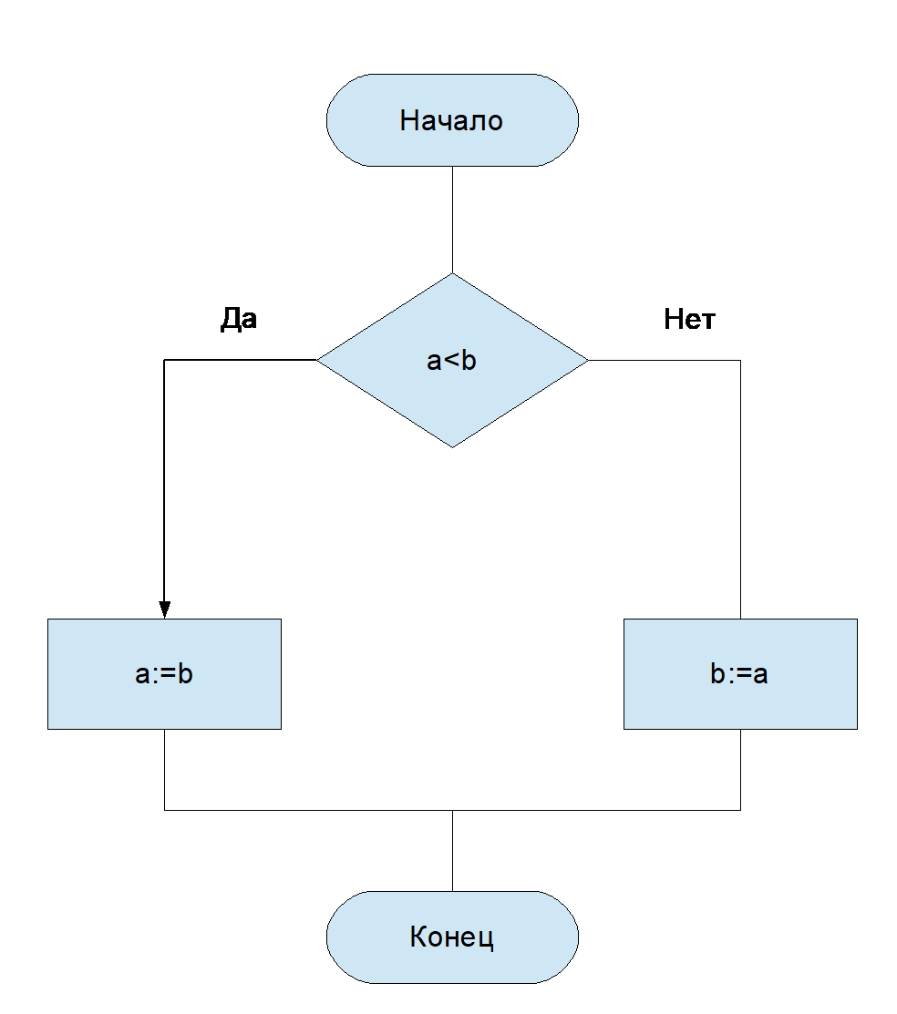
Рисунок 9 – схема алгоритмов
в OpenOffice Draw

Сделаем этот же алгоритм в Draw.io
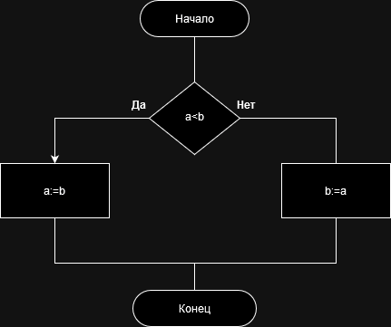
Рисунок 10 – схема алгоритмов в Draw.io
Итог: научился создавать схемы алгоритмов в разных программах, мне больше понравилось работать в Draw.io

